Rekordsumme: IFN investierte 2022 rund 100 Millionen Euro
Allen voran bei Internorm fast 40 Millionen Euro – das starke Wachstum bestätigt zudem die langfristige Investitionsstrategie des Familienkonzerns.

Das Internationale Fensternetzwerk (IFN) steigerte seinen Umsatz im Geschäftsjahr 2022 um rund zehn Prozent auf 861 Mio. Euro, die Betriebsleistung sogar um über 17 Prozent auf 875 Mio. Euro. Die führende europäische Unternehmensgruppe für Komplettlösungen rund um Fenster, Türen, Fassaden und Sonnenschutz umfasst europaweit neun Unternehmen: Internorm, Topic, GIG, HSF, Schlotterer, Kastrup, Skaala, Skanva und Neuffer. Mit einem EBIT in Höhe von 52 Mio. Euro wuchs das Eigenkapital um elf Prozent und liegt nun bei 312 Mio. Euro. Die Rekord-Investitionen von 100 Mio. Euro im vergangenen Jahr unterstreichen die Wachstumsbereitschaft und Zukunftsorientierung des oberösterreichischen Familienkonzerns.

Rekordinvestitionen und starkes operatives Umsatzwachstum
Die IFN-Holding AG punktete in einem herausfordernden Marktumfeld mit hoher Produktqualität sowie innovativen und differenzierten Leistungen im gesamten Netzwerk. „Dank unserer starken Unternehmen und eines vorausschauenden Investitionsprogramms blicken wir auf ein sehr erfolgreiches Jahr zurück. Auf diesem Erfolg ruhen wir uns aber keineswegs aus. 2022 haben wir die IFN-Rekordsumme von 100 Mio. Euro in neue Produkte, weitere Produktionskapazitäten und Digitalisierung investiert, zu der auch die Akquisition der Neuffer Fenster + Türen GmbH zählt“, fasst Finanzvorstand Johann Habring zusammen. Das Internationale Fensternetzwerk erwirtschaftete 2022 bereits 62 Prozent des Umsatzes außerhalb Österreichs.

Starke Partner im Netzwerk: Überwiegend zweistelliges Umsatzwachstum
Die Umsatzentwicklung im IFN-Netzwerk war 2022 bei vielen Unternehmen sehr positiv: Europas führende Fenstermarke Internorm legte um 16,3 Prozent zu, der slowakische Spezialist für Kunststoff- und Aluminiumprodukte HSF sogar um 25,6 Prozent. Schlotterer, Österreichs Marktführer für außenliegenden Sonnenschutz, steigerte seinen Umsatz erneut um 15,5 und der finnische Fensterbauer Skaala um 17,3 Prozent. Das deutsche Unternehmen Neuffer Fenster + Türen ist seit Anfang 2022 Teil des IFN-Netzwerks und steigerte den Umsatz um 27,8 Prozent. Kastrup, Spezialist für den skandinavischen Markt, verbuchte im vergangenen Geschäftsjahr ein Umsatzplus von 3,6, bei der Haustüren-Manufaktur TOPIC waren es 1,2 Prozent. GIG, der oberösterreichische Fassadenspezialist, verzeichnete aufgrund verschobener Auftragsabrufe einen Rückgang der Betriebsleistung um 14 Prozent.

Eine rückläufige Entwicklung gab es auch bei der Skanva Group A/S, die von der Russland-Ukraine-Krise besonders stark betroffen war. Der Umsatz des dänischen Unternehmens, das ausschließlich im Online-Geschäft für Fenster und Türen in Nordeuropa tätig ist und eine der Produktionsstätten in Belarus hatte, ging im vergangenen Jahr um 16 Prozent zurück.

Folgen der Russland-Aggression: IFN-Unternehmen ziehen sich zurück
Die Auswirkungen der Russland-Aggression sind wirtschaftlich spürbar, die Konsequenzen beruhen aber auf einer klaren Haltung der IFN-Holding: „Wir ziehen uns mit allen IFN-Unternehmen aus Russland und Belarus zurück. Die Entwicklung der Russland-Ukraine-Krise im letzten Jahr war auch für uns sehr überraschend. Es steht außer Frage, dass wir entsprechend unserer Werte klare Linien ziehen“, bekräftigt Johann Habring. Dies hat zur Folge, dass die belarussische Skanva-Produktion in Borisov derzeit liquidiert wird. Die Skaala-Produktion in St. Petersburg befindet sich bereits in der Verkaufsabwicklung und die russische Vertriebsfirma von GIG ruht. IFN-Miteigentümer Christian Klinger ergänzt: „Wir halten uns an das moralisch Richtige und zusätzlich an das, was die Politik vorgibt.“

Rekordinvestitionen 2022: 100 Millionen Euro realisiert
Im Jahr 2022 realisierte die IFN-Holding Investitionen in Höhe von rund 100 Mio. Euro – mehr als in den vorangegangenen drei Jahren zusammen. Davon entfielen 38 Mio. Euro auf das Flaggschiff Internorm, 17 Mio. auf HSF, 27 Mio. auf die Holding und 18 Mio. auf die weiteren Geschäftsfelder. Die Investitionen stellen hochmoderne Produktionsstätten und die entsprechenden Kapazitäten für die Zukunft sicher. Zudem liefern alle Projekte einen substanziellen Beitrag zur regionalen Wertschöpfung und Arbeitsplatzsicherung im Umfeld der Betriebe. „Wir verfolgen unsere Investitionsstrategie konsequent weiter. Wie schon in der Vergangenheit legen wir auch in wirtschaftlich unsicheren Zeiten die Grundlage für eine erfolgreiche Zukunft“, erläutert IFN-Vorstand Johann Habring.

Ambitionierte Ziele im Sinne der Nachhaltigkeit
Neben klassischen Investitionen in innovative Technologien und Produkte werden auch die Bereiche Nachhaltigkeit, Digitalisierung und Mitarbeiterentwicklung vorangetrieben. Die IFN-Holding plant bis 2024 zehn Mio. Euro zu investieren, um die nachhaltige Energieerzeugung auszubauen. Mit einem klaren Ziel: Durch dieses Investment können bis zu sieben Megawatt Spitzenleistung erzeugt werden, was einem Stromverbrauch von etwa 1.600 Haushalten entspricht. Neben umfassenden Investitionen in Photovoltaik-Anlagen wurde bei Kastrup, Internorm und Skaala auf Heizungen mit nachwachsenden Rohstoffen umgestellt. „Mit Investitionen in eine nachhaltige Produktion und mit unseren energieeffizienten Produkten wollen wir unseren Beitrag zur Klimawende leisten“, bilanziert IFN-Unternehmenssprecher Christian Klinger.

Die IFN-Familie wächst und setzt weiter auf den Produktionsstandort Österreich

Die starke Marktposition und Finanzkraft der IFN-Gruppe sorgen nicht nur im Umsatz für einen Zuwachs. Bei den Mitarbeiter:innen gab es ein Plus von 133 Beschäftigten gegenüber dem Vorjahr. 2022 zählte das Netzwerk 4.215 Mitarbeiter:innen, 71 Prozent davon in Österreich. „Wir sind stolz, dass die IFN-Familie stetig wächst und wir damit vor allem den Wirtschaftsstandort Österreich stärken“, freut sich IFN-Miteigentümer Klinger.

Marktprognosen: Rückläufige Situation im Neubau, Sanierung im Fokus
Damit dies weiter so bleibt, fokussiert sich IFN verstärkt auf den Sanierungssektor. Der europäische Fenstermarkt legte in den vergangenen beiden Jahren mengenmäßig durchschnittlich 1,3 Prozent zu. Für das laufende Geschäftsjahr und auch für 2024 wird laut Branchenstudien allerdings ein leichter Rückgang vorhergesagt, der vor allem auf einen rückläufigen Neubau und eine verstärkte Unsicherheit bei Kund:innen und Investor:innen zurückzuführen ist. Im Bereich der Sanierung wird allerdings mit einer steigenden Nachfrage gerechnet – aus gutem Grund. Die Greenpeace-Studie „Heizen ohne Öl und Gas bis 2035“ bestätigte im vergangenen Jahr: Alle Arten von Investitionen in die Gebäudesanierung sind für die Energieverbraucher:innen unter dem Strich wirtschaftlich. Hinzu kommen weitere positive Effekte wie gesteigerter Wohnkomfort, weniger Abhängigkeit von steigenden Energiepreisen und eine höhere Wohngesundheit.

Bundesweit angelegte Sanierungskampagne
Zudem startet diese Woche eine groß angelegte Sanierungskampagne des Umweltministeriums. Um das Ziel der Klimaneutralität bis 2040 zu erreichen, wird die Bundesförderung für Sanierungen auf bis zu 14.000 Euro erhöht. Der Fenster- und Türenhersteller Internorm ist exklusiver Partner der Initiative und bringt seine Expertise bei diesem bedeutenden Nachhaltigkeitsthema ein. Umso wichtiger, wenn man bedenkt, dass durch eine umfassende thermische Gebäudesanierung der Energiebedarf um bis zu 76 Prozent reduziert werden kann.

Zuversichtlich in die Zukunft dank hochwertigem und differenziertem Angebot
Nach einem zufriedenstellenden ersten Quartal erwartet die IFN-Holding für 2023 einen leichten Umsatzrückgang! „Auch in den aktuell sehr herausfordernden Zeiten bleiben wir optimistisch und unsere Ziele ehrgeizig. Durch die hervorragende und hart erarbeitete Marktposition blicken wir mittelfristig positiv in die Zukunft, die für uns klar im Zeichen der Klimawende steht. Wir bieten im Netzwerk die gesamte Produktpalette für intelligente und energieeffiziente Gebäude. Dieses breit gefächerte, innovative und hochwertige Angebot verschafft uns einen strukturellen Marktvorteil in ganz Europa, den wir für unser weiteres Wachstum nutzen wollen“, fasst IFN-Unternehmenssprecher Christian Klinger zusammen.

-------------
Über IFN:
Die IFN-Unternehmensgruppe versteht sich als Netzwerk starker Partner für Komplettlösungen rund um Fenster, Türen, Fassaden und Sonnenschutz. Der Markenverbund, bestehend aus den Unternehmen Internorm, Schlotterer, GIG und Topic, alle mit Sitz in Österreich, HSF aus der Slowakei, Kastrup und Skanva aus Dänemark, Skaala aus Finnland sowie Neuffer mit Sitz in Deutschland, bietet spezielle Lösungen für die intelligente Gebäudefassade der Zukunft.

Die IFN-Unternehmen im Detail

Internorm untermauert Markenführerschaft
Als Europas führende Fenstermarke mit 1.300 Vertriebspartnern in 21 Ländern steigerte Internorm im Geschäftsjahr 2022 seinen Umsatz um 16 Prozent auf 488 Mio. Euro bei einer Exportquote von 62 Prozent. Kernmärkte sind Österreich, Deutschland, Italien, die Schweiz, Frankreich und Großbritannien, gefolgt von den osteuropäischen Ländern. Mit der etablierten Mischung aus kompromisslosem Qualitätsanspruch und Innovation wird Internorm seine Position als Europas führende Fenstermarke weiterhin sichern.

HSF punktet auf Exportmärkten
Bei HSF, dem Spezialisten für Kunststoff- und Aluminiumprodukte, setzt man vorwiegend auf Export. Der slowakische Hersteller hat seine Hauptabsatzmärkte in der Schweiz und in Österreich. Neben Fenstern und Türen fertigt das Unternehmen auch Speziallösungen wie Brandschutz- und Rauchschutzprodukte sowie Hebeschiebeelemente und Portale. HSF verzeichnete 2022 ein Umsatzplus von 26 Prozent.

Türenhersteller Topic setzt auf handwerkliche Fertigung
Die Haustüren-Manufaktur Topic produziert seit 47 Jahren individuelle Premiumprodukte: Türen von Individualisten für Individualisten. Der Türenhersteller mit Sitz im oberösterreichischen Sarleinsbach vereint höchste Sicherheitsstandards mit modernen Designansprüchen in High-End-Qualität und hält zahlreiche Patente und Musterschutzrechte. Derzeit punktet Topic mit hochaktuellen Türendesigns aus unversiegeltem, über 300 Jahre alten Eichenholz und Himalaya-Stein. In der hauseigenen Schmiede und Glaserei verbinden sich technisches Know-how und sorgfältige Handwerkskunst.

Schlotterer baut Marktführerschaft aus
Schlotterer, der österreichische Marktführer für außenliegenden Sonnenschutz, baute seine Position mit einem Umsatzplus von über 15 Prozent weiter aus. Die Bedeutung von Sonnenschutz zur Vermeidung sommerlicher Überwärmung und als Insektenschutz steigt. Schlotterer hat durch den kontinuierlichen Ausbau des Firmenstandortes in Adnet und umfangreiche Digitalisierungsmaßnahmen beste Voraussetzungen für die Umsetzung der hervorragenden Auftragslage. Schlotterer treibt seine Entwicklung zum Hightech-Unternehmen weiter voran und plant derzeit einen Werksausbau.

GIG setzt prestigeträchtige Großprojekte um
Die Verwirklichung herausragender Fassadenlösungen für die internationale Spitzenarchitektur ist das Kerngeschäft des oberösterreichischen Fassadenspezialisten GIG. Die innovativen Fassadenlösungen entstammen der firmeneigenen Entwicklungsabteilung. Zahlreiche preisgekrönte Projekte und Kooperationen mit international renommierten Architekten und Planern belegen die hohe Kompetenz der „Fassadenschmiede“ GIG. Die Kernmärkte von GIG befinden sich in Großbritannien, Irland, Österreich und Deutschland.

Gute Entwicklung von Kastrup
Kastrup, seit 2015 Teil der Unternehmensgruppe, verzeichnet eine stabile, konstante Entwicklung auf dem Kernmarkt Dänemark. Nach einem starken Umsatzplus in den letzten drei Jahren legte Kastrup 2022 um weitere vier Prozent zu und behauptet sich in Dänemark als viertgrößter Hersteller für Fenster und Türen im klassisch-modernen und typisch skandinavischen Baustil.

Skaala nach Restrukturierung im Aufwind
Skaala ist seit 2017 in der Unternehmensgruppe und bietet Fenster- und Türenlösungen für den finnischen und schwedischen Markt an. Mit innovativen und energieeffizienten Produkten ist der Hersteller eine der führenden Fenstermarken in Finnland. Skaala befand sich seit der Akquisition in einem Restrukturierungsprozess. Dabei wurde die Organisation neu aufgestellt und notwendige Management-Strukturen geschaffen. Dies äußert sich seit 2019 durch ein kontinuierliches Umsatzwachstum – im Jahr 2022 wuchs Skaala um weitere 17 Prozent.

Skanva verstärkt das IFN-Online-Geschäft in Skandinavien
Im Sommer 2020 erwarb die IFN-Holding 80 Prozent der Anteile der Skanva Group A/S. Skanva ist ausschließlich im Online-Geschäft für Fenster und Türen in den Märkten Dänemark, Norwegen, Island und Deutschland tätig. 2022 war der Umsatz durch die Auswirkungen der Russland-Ukraine-Krise erstmals seit der Akquisition rückläufig.

Neuffer baut Online-Handel in Mittel- und Westeuropa aus
Die Bedeutung des Online-Handels hat seit Ausbruch der Corona-Pandemie 2020 nochmals zugenommen und ist längst auch in der Fenster- und Türenbranche angekommen. Um den Vorsprung in diesem Bereich weiter auszubauen, erwarb die IFN-Holding AG Anfang 2022 74,2 Prozent der Neuffer Fenster + Türen GmbH. Das 1872 gegründete Stuttgarter Unternehmen ist Europas führender Online-Händler und bietet über Shops wie fensterversand.com, fensterversand.at, fenetre24.com oder windows24.com Fenster, Türen und Sonnenschutz an. Die Akquisition von Deutschlands Nummer Eins im Online-Fensterhandel war der nächste logische Schritt der IFN-Wachstumsstrategie.

Bildmaterial:

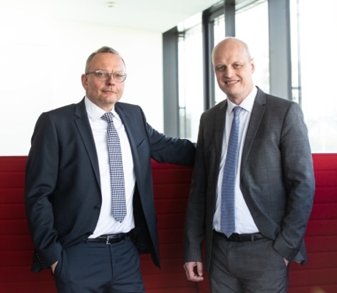 | IFN-Holding AG:  Miteigentümer Christian Klinger und Finanzvorstand Johann Habring sehen das starke Ergebnis 2022 als Bestätigung für die IFN-Investitionsstrategie.  Bildnachweis: IFN
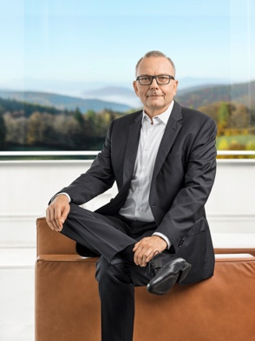 | Mag. Christian Klinger, BSc, Miteigentümer & Sprecher der IFN-Holding AG:  „Auch in den aktuell sehr herausfordernden Zeiten bleiben wir optimistisch und unsere Ziele ehrgeizig. Durch die hervorragende und hart erarbeitete Marktposition blicken wir zuversichtlich in die Zukunft, die für uns klar im Zeichen der Klimawende steht.“  Bildnachweis: IFN
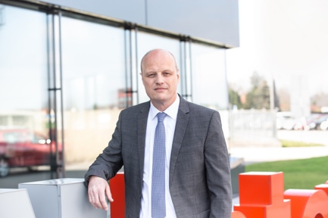 | Mag. Johann Habring, MBA, Finanzvorstand der IFN-Holding:  „Dank unserer starken Partner-Unternehmen im Netzwerk und eines vorausschauenden Investitionsprogramms blicken wir auf ein sehr erfolgreiches Jahr zurück.“  Bildnachweis: IFN
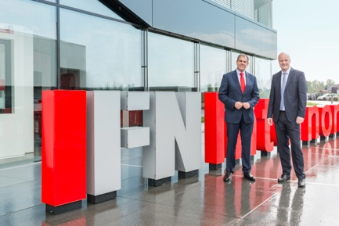 | Vorstand der IFN-Holding AG:  Dr. Alfred Schrott (Marketing & Vertrieb) und Mag. Johann Habring, MBA (Finanzen)  Bildnachweis: IFN
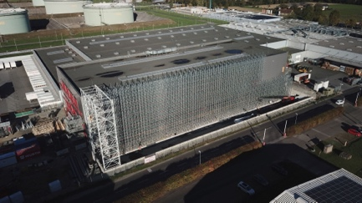 | Rekord-Investitionen 2022: 100 Mio. Euro  Im Jahr 2022 realisierte die IFN-Gruppe Investitionen in Höhe von 100 Mio. Euro, mehr als in den vorangegangen drei Jahren zusammen. Die Investitionen stellen hochmoderne Produktionsstätten und die entsprechenden Kapazitäten für die Zukunft sicher.  Bildnachweis: Internorm
Europas führender Online-Händler für Fenster und Türen, fenster.com, ist Teil der IFN-Familie:
Ende 2021 erwarb die IFN-Holding 74,2 Prozent der Anteile der Neuffer Fenster + Türen GmbH. Das 1872 gegründete Stuttgarter Unternehmen ist Europas führender Online-Händler für Fenster, Türen und Sonnenschutz.

Bildnachweis: Neuffer Fenster + Türen GmbH
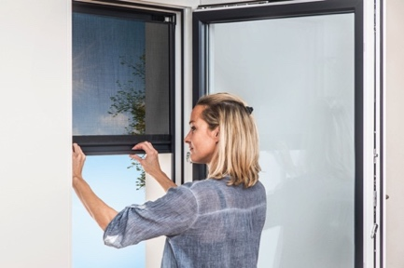 | IFN-Produktinnovationen – Schlotterer BLINOS Außenrollo:  Schlotterer, der österreichische Marktführer für außenliegenden Sonnenschutz, konnte seine führende Position am österreichischen Markt weiter ausbauen.  Bildnachweis: Schlotterer

Für nähere Informationen kontaktieren Sie bitte:
Kontakt  Mag. Christian Klinger, BSc  Unternehmenssprecher IFN-Holding AG  Ganglgutstraße 131  4050 Traun  Tel.: +43 7229 770-0  christian.klinger@ifn-holding.com  Mag. Johann Habring, MBA  Vorstand Finanzen IFN-Holding AG  Ganglgutstraße 131  4050 Traun  Tel.: +43 7229 770-0  johann.habring@ifn-holding.com | Pressekontakt  Jonas Loewe, MSc  Managing Director  Siezenheimer Straße 39a  5020 Salzburg  Tel.: +43 676 83786229  jonas.loewe@plenos.at

